Всероссийский конкурс молодежных социально - ориентированных
электоральных проектов «Учимся выбирать»
Номинация «Политпросвет»

Создание виртуального музея
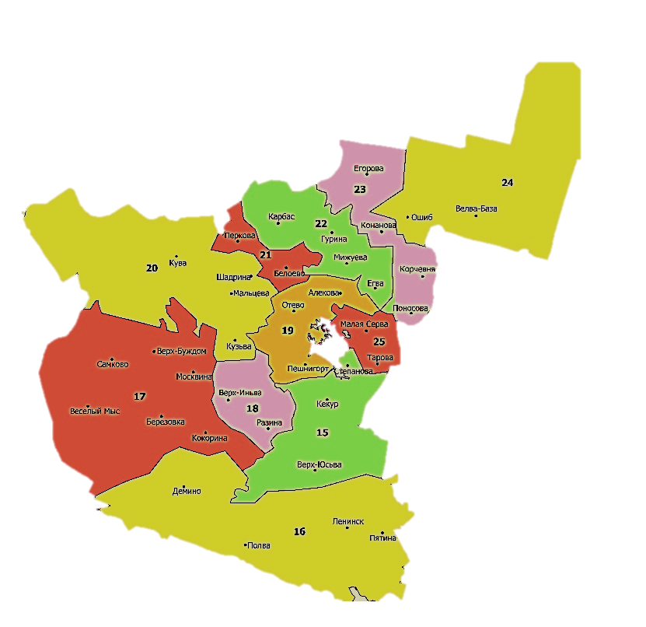
выборов «Живая история»


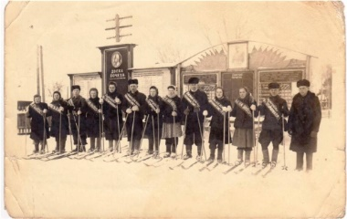
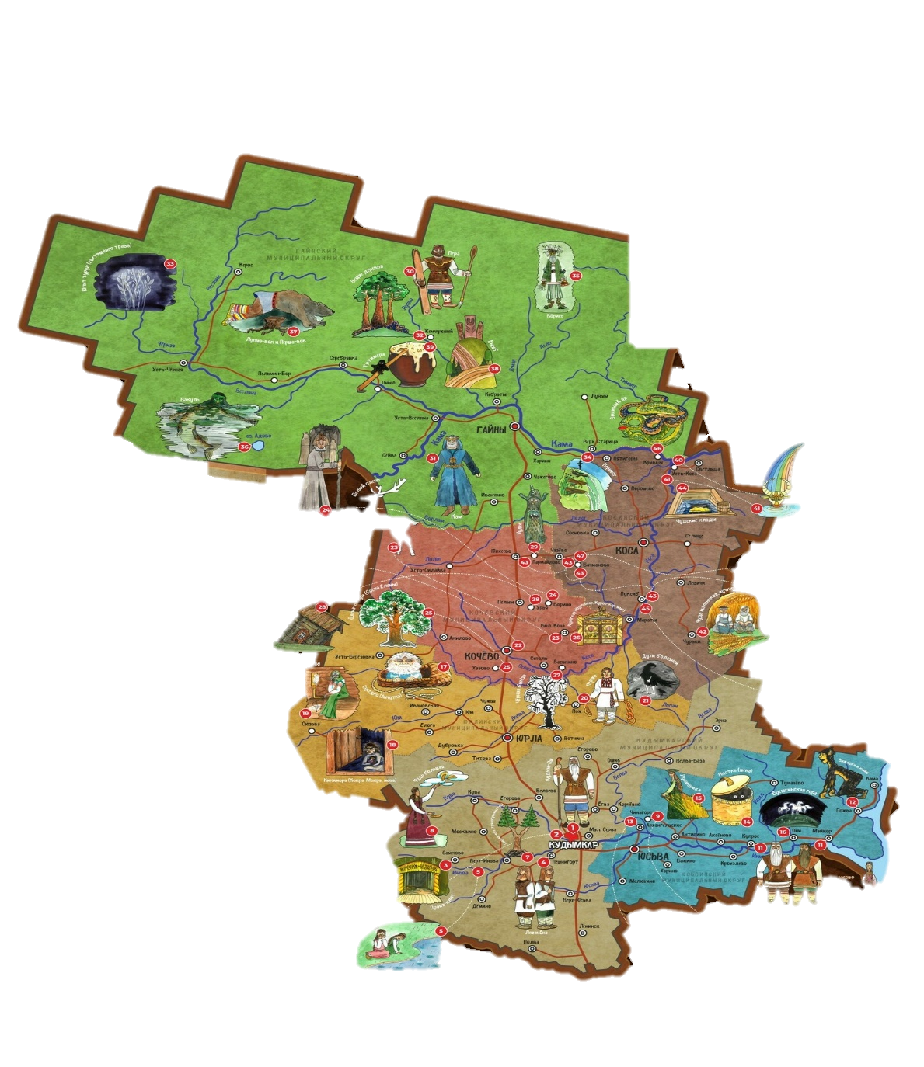
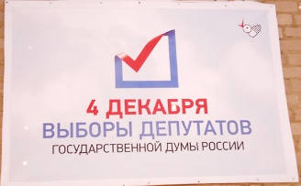
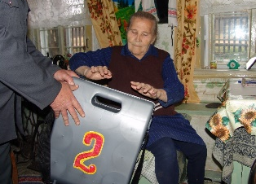
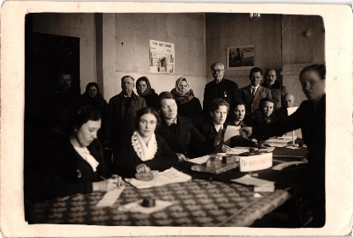


Пермский край
Кудымкарский муниципальный
округ
2023 год

I. | - Название проекта:
Создание виртуального музея выборов «Живая история»
Автор проекта: Дерябина Анастасия Георгиевна, член Молодежной избирательной комиссии Кудымкарского муниципального конкурса

II. | Краткая аннотация проекта:
Основная идея проекта привлечение молодых людей за счет проведения конкурсов и акций к сбору материала для создания и наполнения виртуального музея выборов.
Создание виртуального музея выборов и вовлечения в сбор архивных материалов, музейных экспонатов, переработки материалов в необходимый для виртуального музея формат, это новый механизм привлечения молодого поколения к изучению избирательного процесса. Виртуальный музей, где будут использованы анимационные объекты, звуковое сопровождение, мультимедийные элементы, все это позволит создать ощущения реального присутствия на выборах.
Материалы, которые могут быть презентованы в подобном музее, разноплановые и делятся на несколько категорий:
- Избирательные округа и их изменения за последние 30 лет. Здесь планируется собрать графическое изображение избирательных округов, начиная с 1993 года.
- Личности избирательных кампаний. Здесь планируется собрать и разместить фотографии участников избирательного процесса: членов избирательных комиссий. кандидатов, избирателей.
- История предметов. В этом разделе планируется показать эволюцию технологического оборудования, здесь будут располагаться описания и фотографии информационных стендов, ящиков для голосования, кабинок для тайного голосования, вывесок УИК.
- Рассказы очевидцев. Этот раздел будет наполнен сочинениями детей, рассказами участников избирательного процесса.
- Избирательный участок – какой он? Планируется размещение виртуальной экскурсии по избирательному участку.
- Агитация. В этом разделе планируется показать агитационные материалы кандидатов разных лет.
- Расскажи свою историю. Данный раздел в формате обратной связи будет пополняться за счет избирателей, желающих рассказать свою историю участия в выборах.
Наполнение разделов виртуального музея будет происходить путем взаимодействия организаторов проекта с населением, образовательными учреждениями, организациями, избирательными комиссиями, посредством проведения акций, конкурсов, информационных встреч.

III. | Актуальность проекта:
Избирательный процесс представляет для молодёжи некую сложную структуру, чтобы разобраться в ней требуется много знаний, затрачивается больше времени и усилий, которые не всегда дают ожидаемый результат. Довольно часто в молодёжной среде бытует мнение, что выборы это скучно и неинтересно. Вследствие этого необходим новый формат, который в доступной и интересной форме поможет понять, как проходят выборы и как устроен избирательный процесс. Наличие в избирательных комиссиях большого количества экземпляров старых фотографий, предметов и материалов, используемых во врем выборов, постоянно модифицируемых в течение 30 летнего периода существования избирательной системы Российской Федерации, а также рассказы избирателей о процессе проведения выборов прошлых лет, натолкнули нас на идею создания виртуального музея истории выборов.
Кто не любит рассматривать старые фотографии, документы, предметы, тем более если они доступны каждому и в любое время. Открыл телефон или компьютер зашел на страничку музея истории выборов, кликнул на избирательный участок, и ты уже изучаешь, все что там располагается, кликнул на значок фотографии, и ты видишь кто и как голосовал 30, 20,10 лет назад, а то и больше. Захотел узнать, как информировали избирателей 20 лет назад и сейчас, и вот тебе, по одному клику, копии информационных листов и агитационных материалов.
Все непознанное остается загадкой и вызывает большой интерес для изучения. Разыскивая старые фотографии, собирая рассказы родных и знакомых, участвуя в оформлении музейных экспонатов, ты сам становишься частью истории. Неправда ли, что это заманчиво.
Охватить избирательную систему всей страны мы не в силах, поэтому для нас представляется возможным создание музея истории выборов на той территории, где мы живем – это Коми-Пермяцкий округ Пермского края. Формат проекта уникален — музей будет существовать только в онлайн формате, и он будет первым в нашей территории.
Создание виртуального музея – это множество ресурсов: виртуальных экскурсий, состязаний, различных акций, конкурсов. Самая существенная доля сетевых ресурсов появляется в результате взаимодействия с разными категориями избирателей, что немаловажно в настоящее время для молодого поколения.
Практика показывает, что виртуальные музеи обладают большим образовательным и просветительским потенциалом. Отличие подобных музеев от простых выставок фотографий в том, что в способностях музея существует формирование виртуального тура, обширные способности в поиске любых данных об экспонатах. Также в виртуальном музее можно акцентировать внимание на отдельных предметах панорамы. В случае музейной экспозиции это могут быть отдельные экспонаты, а также любая другая информация, на которую необходимо обратить внимание виртуального посетителя. Когда виртуальный посетитель взаимодействует с такой панорамой, он получает больше информации об интересующем его экспонате, чем он почитал в книге или пролистал в журнале, или услышал от преподавателя. Виртуальная панорама создает эффект присутствия именно в том месте, которое выбрал посетитель. Все эти цифровые технологии - это замечательно, но самое главное в этом проекте это участие молодых и будущих избирателей в поиске архивного материала, и его обработке.
Главная особенность виртуальной экспозиции в том, что посетитель остаётся с ней один на один. Ему не нужно делить свои впечатления с десятками и сотнями незнакомых людей. Он может задержаться у каждого экспоната ровно столько, сколько захочет, рассмотреть его со всех сторон, составить собственное мнение.
Актуальность проекта также связана с тем, что 2023 год является юбилейным для избирательной системы. И можно проследить каким образом менялась избирательная система за эти 30 лет. Жизнь изменчива, но единственное, что может помочь нам понять эти изменения, является история.
Зачем нужна работа по созданию виртуального молодому поколению?
Во-первых, история – это не скучно, это невероятно интересно.
Многие, кто сталкивался с выборами, хотел узнать больше о личностях, причастных к избирательной системе, историю предметов, зданий, где располагаются избирательные участки? Узнать, как менялись агитационные материалы, используемые кандидатами, в условиях развития современных технологий. Понять, как жизнь изменилась за эти годы, увидеть то, что недоступно, показать то, что в реальности уже не существует.
Во-вторых, идея стать частью истории всегда заманчива. В наших силах сохранить то, что будет интересно не только нынешнему поколению, но и тем, кто в будущем будет голосовать дистанционно. Вовлечь в процесс сбора и сохранения архивных материалов как можно больше избирателей, для того чтобы привлечь их внимание и заинтересовать избирательным процессом.
В-третьих, история — это фантастический источник вдохновения. История может вдохновить нас, чтобы создать событие, которое изменит нашу будущую жизнь или наше общество. Также она может вдохновить нас, чтобы стать лучшим человеком и найти своё истинное призвание в жизни. История помогла многим людям раскрыть свои таланты и развить новые навыки. Кто знает, может быть, кому –то из участников проекта она сможет помочь.
На наш взгляд, создание виртуального музея имеет практическую значимость: задуманный проект будет реализоваться с привлечением общественности, членов избирательных комиссий, обучающихся и педагогических работников, архивные материалы, представленные на сайте, могут быть использованы как педагогами, так и обучающимися в учебной деятельности на различных уроках, при подготовке внеклассных мероприятий и при разработке творческих проектов.

IV. | Цель и задачи проекта
Цель: Привлечь не менее чем 250 жителей Коми-Пермяцкого округа Пермского края в возрасте от 15 до 35 лет к сбору материалов и созданию виртуального музея истории выборов, что позволит повысить их интерес к избирательному процессу.
Задачи, которые стоят перед нами в процессе создания музея:
Воспитательные:
- создать условия для развития социального партнерства и информационной открытости избирательной системы;
- создать условия для развития творческих, исследовательских способностей молодых и будущих избирателей;
- создать условия для формирования активной гражданской позиции молодежи.

Технические:
- создать веб-сайт в сети Интернет;
-определить принципы формирования музейного фонда;
- выявить набор интерфейсов доступа к документам музея;
- определить порядок формирования каталогов музея;
- распределить информационные документы для виртуального музея (музейные экспонаты и материалы);
- провести наполнение базы данных документами (музейными материалами);
Информационные:
провести информационные встречи с предполагаемыми участниками проекта;
проинформировать о конкурсах и акциях, проводимых совместно с территориальной избирательной комиссией Кудымкарского муниципального округа;
распространить информацию о функционировании виртуального музея.

V. | Команда проекта
- Дерябина А.Г., член Молодежной избирательной комиссии Кудымкарского муниципального округа;
- Харина М.А., Председатель Молодежной избирательной комиссии Кудымкарского муниципального округа,
- Майбурова А.А., член Молодежной избирательной комиссии Кудымкарского муниципального округа;
- Баяндина И.Н., член Молодежной избирательной комиссии Кудымкарского муниципального округа;
- Надымова Е.А., член Молодежной избирательной комиссии Кудымкарского муниципального округа;
- Солодянкина Л.А., председатель территориальной избирательной комиссии Кудымкарского муниципального округа;
- Отинова А.Ю., секретарь территориальной избирательной комиссии Кудымкарского муниципального округа;
- Радостева Л.Ю. – председатель территориальной избирательной комиссии Юсьвинского муниципального округа;
- Журавлева И.А., заместитель директора по воспитательной работе ГБПОУ «Кудымкарское медицинское училище»;
- Тарасова Н.А. - заместитель директора по воспитательной работе ГБПОУ «Коми-Пермяцкий профессионально – педагогический колледж».

VI. | Целевая аудитория проекта
Целевой аудиторией проекта являются школьники средней и старшей школы, студенты учреждений профессионального образования, члены молодежных общественных организаций и др.
Список тех, кто может принимать участие в проекте не ограничен, потому как участие в сборе и обработке информации для виртуального музея будет интересно не только для интересующихся избирательным процессом, но и для людей, решивших провести время с пользой, поделиться знаниями и узнать что-то новое для себя.

VII. | Механизм реализации проекта
Основная идея проекта привлечение молодых людей за счет проведения конкурсов и акций к сбору материала для создания и наполнения виртуального музея выборов.
Механизм реализации проекта предполагает прохождение нескольких этапов
Подготовительный:
1. Определение круга лиц для сотрудничества по созданию виртуального музея.
2. Разработка положений о конкурсе научно-исследовательских работ, конкурс сочинений «Моя семья на выборах», фотомарафон «Моя история», конкурсе «Из истории предмета», конкурса по созданию виртуальной экскурсии по избирательному участку.
3. Запрос информации в избирательных комиссиях Коми-Пермяцкого округа.
4. Систематизация полученных материалов по следующим категориям:
  - Избирательные округа и их изменения за последние 30 лет. Здесь планируется собрать графическое изображение избирательных округов, начиная с 1993 года.
4.2. Личности избирательных кампаний. Здесь планируется собрать и разместить фотографии участников избирательного процесса: членов избирательных комиссий. кандидатов, избирателей.
4.3. История предметов. В этом разделе планируется показать эволюцию технологического оборудования, здесь будут располагаться описания и фотографии информационных стендов, ящиков для голосования, кабинок для тайного голосования, вывесок УИК.
4.4. Рассказы очевидцев. Этот раздел будет наполнен сочинениями детей, рассказами участников избирательного процесса.
4.5. Избирательный участок – какой он? Планируется размещение виртуальной экскурсии по избирательному участку.
4.6. Агитация. В этом разделе планируется показать агитационные материалы кандидатов разных лет.
4.7. Расскажи свою историю. Данный раздел в формате обратной связи будет пополняться за счет избирателей, желающих рассказать свою историю участия в выборах.
Технологический.
1. Определение структуры виртуального музея.
2. Определение принципов формирования виртуального музейного фонда.
3. Определение порядка формирования каталогов музея.
4. Моделирование системы построения виртуального макета музея.
5. Создание виртуальных (электронных) экскурсий по избирательному участку.
6. Наполнение контентом первых альбомов.
Поисково-исследовательский
1. Проведение в учреждениях образования конкурса научно-исследовательских работ, конкурса сочинений «Моя семья на выборах», фотомарафона «Моя история», конкурса «Из истории предмета», конкурса по созданию виртуальной экскурсии по избирательному участку.
2. Распространение информации о проводимых акциях, конкурсах, экскурсиях.
3. Информационное сопровождение участников проекта.
4. Прием материалов от участников проекта, экспертиза и отбор для размещения в разделах музея.
Заключительный.
1. Размещение виртуального музея на сайте, в сети Интернет.
2. Презентация созданного виртуального музея в учреждениях и мессенджерах в сети Интернет.

VIII. | Период реализации проекта
Сентябрь – декабрь 2023 года

IX. | География и масштабируемость проекта
Территория Коми-Пермяцкого округа

X. | Календарный план реализации проекта
1этап. Подготовительный

Мероприятия |  | сентябрь |  | октябрь |  |  | ноябрь | декабрь
Определение круга лиц для сотрудничества по созданию виртуального музея |  | +
Разработка положений о конкурсе научно-исследовательских работ, конкурсе сочинений «Моя семья на выборах», фотомарафоне «Моя история», конкурсе «Из истории предмета», конкурсе по созданию виртуальной экскурсии по избирательному участку |  | +
Запрос информации в избирательных комиссиях Коми-Пермяцкого округа |  | +
Систематизация полученных материалов |  | +
2 этап. Технологический

Определение структуры виртуального музея |  | +
Определение принципов формирования виртуального музейного фонда |  | +
Определение порядка формирования каталогов музея; |  | +
Моделирование системы построения виртуального макета музея; |  | +
Создание виртуальных (электронных) экскурсий по избирательному участку |  |  |  | + |  |  | + | +
Наполнение контентом первых альбомов. |  |  |  | + |  |  | + | +
3 этап. Поисково-исследовательский
Проведение в учреждениях образования конкурса научно-исследовательских работ, конкурса сочинений «Моя семья на выборах», фотомарафона «Моя история», конкурса «Из истории предмета», конкурса по созданию виртуальной экскурсии по избирательному участку |  |  |  | + |  |  | +
Распространение информации о проводимых акциях, конкурсах, экскурсиях |  | + |  | + |  |  | + | +
Информационное сопровождение участников проекта |  | + |  | + |  |  | + | +
Прием материалов от участников проекта, экспертиза и отбор для размещения в разделах музея |  | + |  | + |  |  | + | +
4 этап. Заключительный
Размещение виртуального музея на сайте, в сети Интернет |  |  |  |  |  |  |  | +
Презентация созданного виртуального музея в учреждениях Кудымкарского муниципального округа и мессенджерах в сети Интернет |  |  |  |  |  |  |  | +
XII. | Ожидаемый результат
1. Создание виртуального музея выборов.
2. Увеличение количества молодых людей, заинтересовавшихся избирательным правом и избирательным процессом (по результатам опроса).
3. Повышение уровня знаний избирательного законодательства.
4. Привлечение молодёжи к участию в выборах и формирование интереса к участию в политической жизни страны.
5. Наличие доступного методического материала для учителей истории и обществознания при изучении избирательного права в рамках учебного курса «Обществознание».
Учитывая то, что 2023 год является юбилейным для избирательной системы, а также отсутствие виртуального музея выборов на территории Коми-Пермяцкого округа, учитывая заинтересованность молодежи в проекте, предполагаем большой интерес к проекту и его возможность эффективного масштабирования на всей территории Пермского края.

XIII | Смета проекта
Направление расходования |  | Количество | Цена |  | Стоимость | Запрашиваемые средства, руб. |  |  | Имеющиеся средства, руб.
Оплата труда экспертов при оценке конкурсных работ |  | 5 | 15000,00 |  | 75000,00 | 75000,00 |  |  | 0
Начисления на оплату труда |  | 5 | 4500,00 |  | 22500,00 | 22500,000 |  |  | 0
Расходы на интернет, использование техники |  | 1 | 15000,00 |  | 15000,00 | 15000,00 |  |  | 0
Услуги по разработке брендбука проекта |  | 1 | 50000,00 |  | 50000,00 | 50000,00 |  |  | 0
Услуги по продвижению проекта в социальных сетях (настройка, пополнение личного кабинета) |  | 1 | 20000,00 |  | 20000,00 | 20000,00 |  |  | 0
Итого |  |  |  |  | 182500,00 | 182500,00 |  |  | 0

